Заявка

На участие во Всероссийской научной конференции студентов и аспирантов 19 апреля 2013 г. «Проблемы истории материальной и духовной культуры народов России и зарубежных стран»

Ф.И.О. (полностью)________________________________

Учебное заведение_____________________________

Ф.И.О. научного руководителя (полностью), ученая степень_________________________
______________________________________
эл. почта______________________________

Тема доклада___________________________
______________________________________
Необходимые аппаратно-программные средства для демонстрации материалов доклада
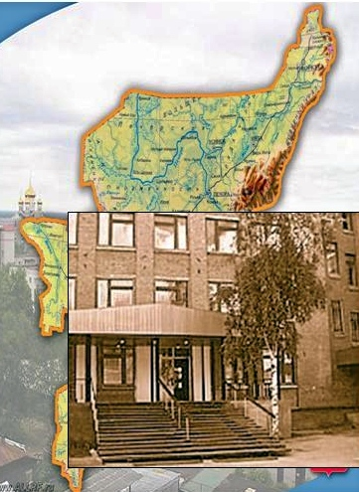

ФГ БОУ ВПО «Сыктывкарский
государственный университет»

Институт гуманитарных наук

Кафедра истории России и зарубежных стран

Всероссийская научная конференция
студентов и аспирантов

Проблемы истории материальной и духовной культуры народов России и зарубежных стран

19 апреля 2013 г.

ИНФОРМАЦИОННОЕ ПИСЬМО

Научная программа конференции

Предполагается работа конференции по следующим направлениям:
- Проблемы истории культуры древнего мира и средних веков.
- Проблемы истории и культуры зарубежных стран в новое и новейшее время.
- Традиции в изменяющемся пространстве России: археология и этнография.
- Проблемы истории и культуры дореволюционной России.
- Проблемы истории и культуры советской и современной России.
- История политических репрессий в СССР.
- Проблемы истории и культуры Европейского Северо-Востока.
- Научное наследие Питирима Сорокина.
- Развитие институтов народовластия в истории России.
- Проблемы современных международных отношений.

Научная программа конференции предусматривает заслушивание докладов на пленарном заседании и заседаниях секций.

Контрольные сроки

Представление заявок для участия в работе конференции и материалов для публикации до 25 марта 2013 г.

Заявка и материалы к публикации принимаются по электронной почте sever2100@list.ru
в теме необходимо указать «Конференция-2013».

Участие в конференции и публикация в сборнике бесплатное. Для иногородних участников: проезд к месту проведения конференции и проживание – за счет участника.

Основные требования к оформлению материалов для публикации

Образец

НАЗВАНИЕ ДОКЛАДА
Александр Иванцов
Научный руководитель - к.и.н. М.П. Петрова
Сыктывкарский государственный университет

Формат - А4, поля со всех сторон 2,5 см. Шрифт - Times New Roman (размер 12).

Текст (Microsoft Word for Windows 1997-2007) через 1,5 интервала, выравнивание по ширине. Абзац (отступ) – 1, 25.
Нумерация страниц не ведется.
Рисунки/диаграммы отсутствуют.

Название доклада пишется заглавными буквами и ориентируется по центру. Фамилии автора и научного руководителя, название учебного заведения располагается ниже через одну строку (выравнивание по правому краю).

Объем материалов – до 3 стр. для студентов. До 5 стр. для магистрантов и аспирантов.

Оформление ссылок (публикации магистрантов и аспирантов):
В тексте ссылки на источники и литературу заключаются в квадратные скобки [1, 45-46]. Список источников и литературы, на которые есть ссылки, приводится в конце текста.

Материалы, не соответствующие теме конференции, требованиям к оформлению публикации и представленные после 25 марта 2013 г. будут отклонены.

